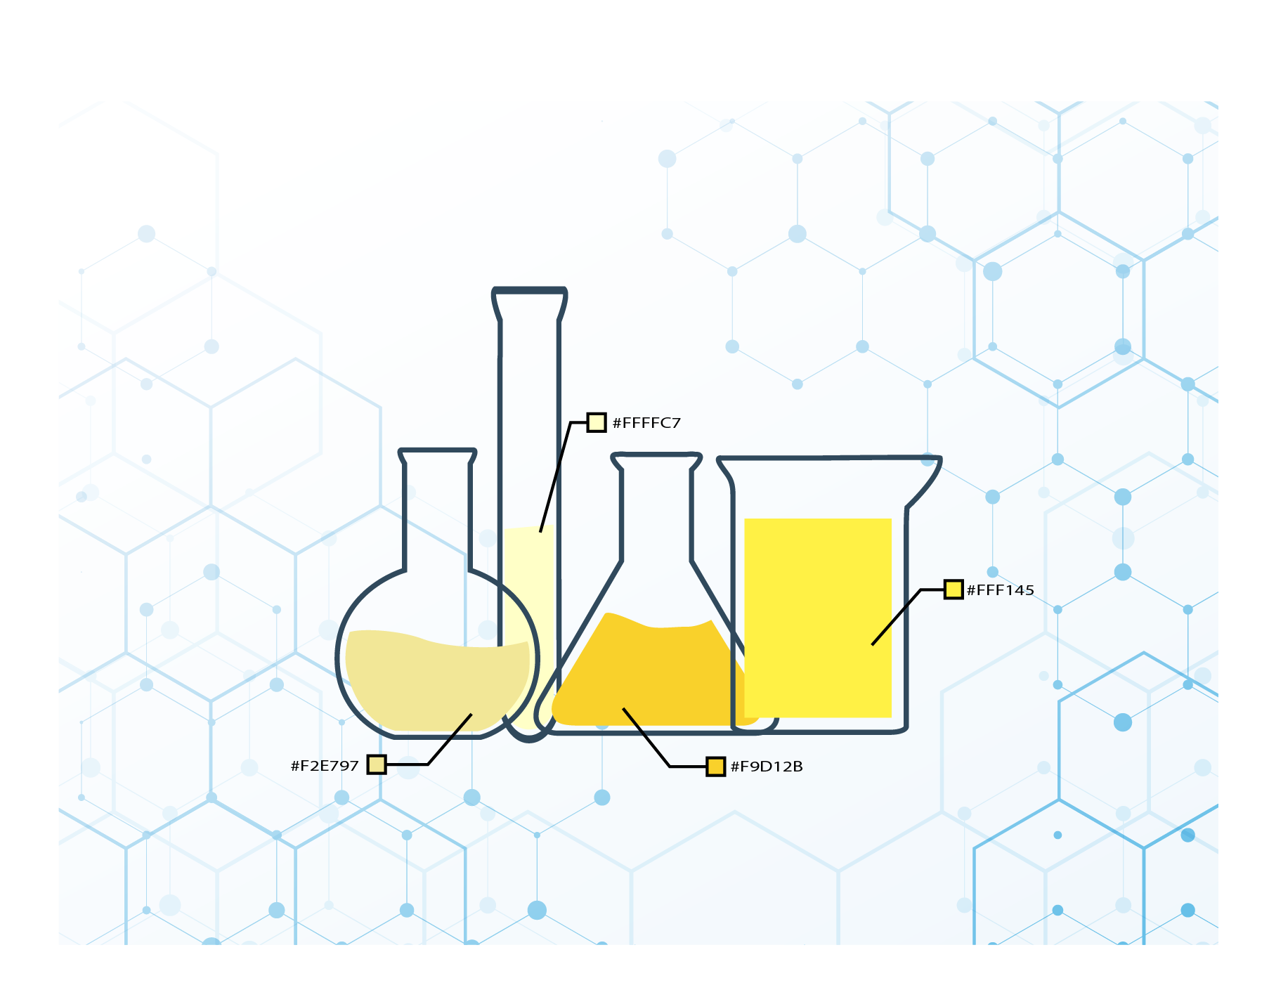‘Proposal Aplikasi Pengolahan Citra Digital Tema Smart City’

Indikator Kesehatan Manusia berdasarkan Warna Urin

Disusun oleh:

FANNIE M. F. S. (152018002)

IVAN PAKPAHAN (152018008)

RANGGA BAYU H. (152018010)

**PROGRAM STUDI INFORMATIKA**

**JURUSAN TEKNIK INFORMATIKA**

**FALKUTAS TEKNOLOGI INDUSTRI**

**INSTITUT TEKNILOGI NASIONAL**

**BANDUNG**

**2020**

**Latar Belakang**

Pengolahan Citra Digital (Digital Image Processing) merupakan bidang ilmu yang mempelajari tentang bagaimana suatu citra itu dibentuk, diolah, dan dianalisis sehingga menghasilkan informasi yang dapat dipahami oleh manusia. Berdasarkan bentuk sinyal penyusunnya, citra dapat digolongkan menjadi dua jenis yaitu citra analog dan citra digital. Citra analog adalah citra yang dibentuk dari sinyal analog yang bersifat kontinyu, sedangkan citra digital adalah citra yang dibentuk dari sinyal digital yang bersifat diskrit.

Urine jadi indikator kesehatan, dalam tubuh selalu mengatur banyaknya air yang harus keluar untuk menciptakan keseimbangan ini. Namun, apakah warna urin bisa deteksi berbagai jenis penyakit ?, maka tak heran banyak pemeriksaan kesehatan pasti sering diminta untuk mengambil sampel urin. Yang pasti warna urin dapat membantu menentukan gejala penyakit dalam tubuh sedari dini.

**Rumusan**

1. Bagaimana cara mengetahui indicator kesehatan berdasarkan warna urin ?
2. Apa efek dari perubahan warna pada urin ?

**Tujuan**

1. Untuk memenuhi tugas akhir matakuliah Pengolahan Citra Digital
2. Untuk mengetahui indikator kesehatan berdasarkan warna urin
3. Untuk mengetahui efek dari perubahan warna pada urin

**Batasan**

1. Aplikasi yang digunakan untuk memenuhi tugas akhir matakuliah Pengolahan Citra Digital.
2. Aplikasi digunakan hanya untuk menguji citra urin manusia
3. Aplikasi digunakan untuk mendeteksi indikator kesehatan berdasarkan perubahan warna urin.
4. Aplikasi hanya memberikan informasi hasil pendeteksian.
5. Media penyimpanan urin merupakan wadah berwarna bening
6. Program hanya menggunakan bahasa python.

**Tinjuan Pustaka**

Urine

Urine atau air seni adalah sisa yang disekresikan oleh ginjal yang kemudian akan dikeluarkan dari dalam tubuh melalui proses urinalisis. Ekskresi urine diperlukan untuk membuang molekulmolekul sisa dalam darah yang disaring oleh ginjal untuk menjaga homeostasis cairan tubuh. Dalam mempertahankan homeostasis tubuh, peran urine sangat penting karena sebagai pembuang cairan oleh tubuh adalah melalui proses sekresi urine (Wahyundari, 2016).

Urinalisis

Urinalisis adalah pemeriksaan spesimen urine secara fisik, kimia dan mikroskopik (Hardjoeno & Fitriani, 2007). Pemeriksaan makroskopis digunakan untuk menilai warna, kejernihan, dan bau. Pemeriksaan ini memberikan informasi awal mengenai gangguan seperti perdarahan gromerulus, penyakit hati, gangguan metabolisme bawan dan infeksi saluran kemih (ISK) (Strasinger & Di Lorenzo, 2014).

Urinalisis tidak hanya menggambarkan gangguan keadaan intrinsik ginjal, tetapi juga memberi bukti yang penting tidak hanya pada kondisi kerusakan primer dari ginjal dan taktus urinearius. Perubahan pada urine mungkin menjadi pertanda yang pertama kali muncul pada penyakit vaskuler yang serius.

**Parameter dan Objek Citra Digital yang diajukan**

Warna urin pada citra dan objek yang digunakan adalah citra urin manusu

**Daftar Pustaka**

Hardjoeno, & Fitriani. (2007). Substansi dan Cairan Tubuh.

Strasinger, S. K., & Di Lorenzo, M. S. (2014). *Urinalysis and Body Fluids.* F.A. Davis Company.

Wahyundari, A. (2016). Pengaruh Lama Waktu Penyimpanan Sampel Urine Pada Suhu 2- 8 C Terhadap Hasil Pemeriksaan Kimia Urine.